22 сентября 2014 года состоялось заседание постоянной комиссии Думы по местному самоуправлению, правопорядку и законности.

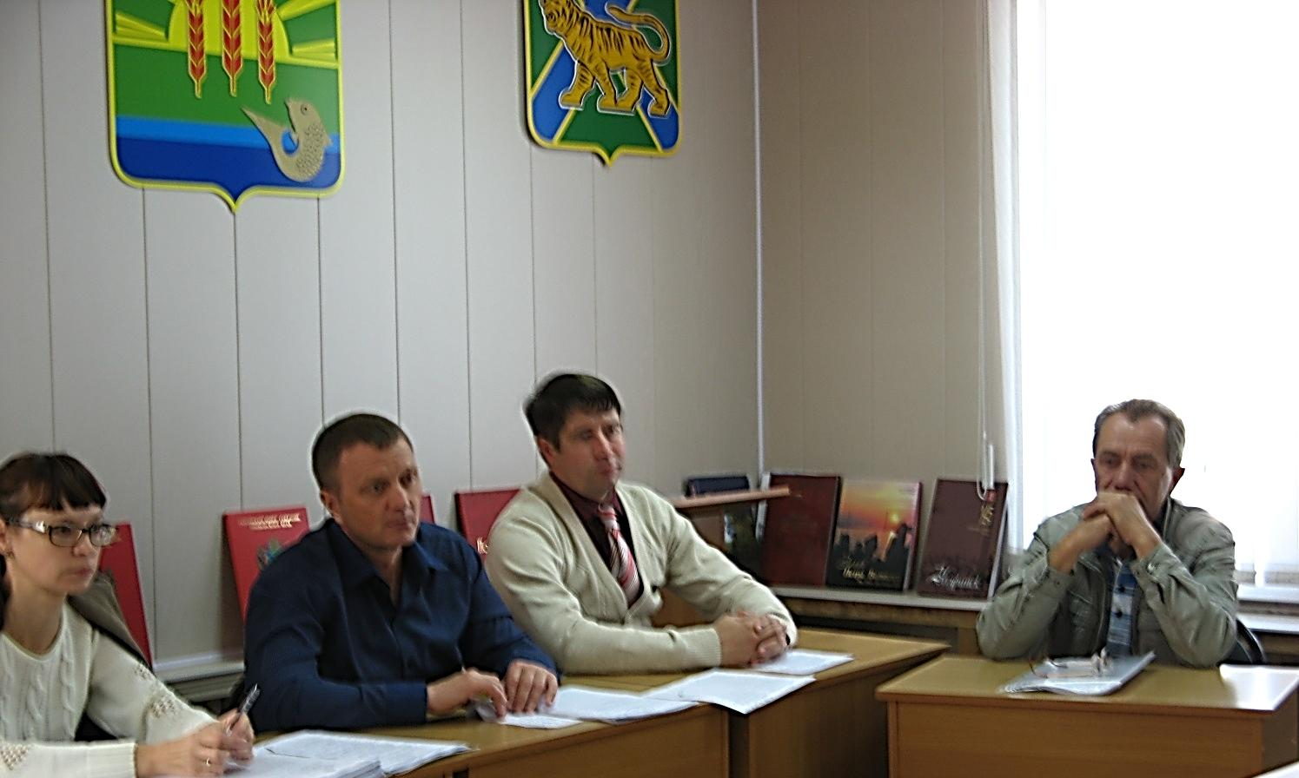

На комиссии депутаты рассмотрели вопрос «О реализации решений комиссии по безопасности дорожного движения». На комиссии присутствовали председатель комиссии по безопасности дорожного движения Сергей Петрович Остапенко, начальник ОМВД России по Ханкайскому району Роман Алексеевич Тимченко и инспектор оГИБДД Николай Сергеевич Шлихт. Обсуждались вопросы установки необходимых дорожных знаков возле школ района. Сергей Петрович Остапенко пояснил, что решения, принимаемые комиссией по безопасности дорожного движения, исполняются не в полном объеме из-за недостатка финансовых средств в сельских поселения района. По этой же причине в сельских поселениях не проводится работа по паспортизации дорог. С 1 января 2014 года полномочия по содержанию и строительству автомобильных дорог общего пользования в границах населенных пунктов переходят на муниципальный район, и Администрация района будет активно работать в данном направлении, в том числе будут установлены дорожные знаки и разметка возле школ. Депутатов волновал вопрос о том, как решается вопрос с назначением начальника оГИБДД Ханкайского района, потому что именно от работы этой службы во многом зависит безопасность дорожного движения. Начальник ОМВД России по Ханкайскому району заверил депутатов, что работа в данном направлении ведется, и кандидатура начальника оГИБДД находится на согласовании в УМВД Приморского края.

После обсуждения депутаты приняли решение направить в муниципальные комитеты сельских поселений предложение о рассмотрении на заседании муниципальных комитетов вопроса «Об использовании сельскими поселениями средств, выделяемых из дорожного фонда Приморского края».
Вторым вопросом депутаты рассмотрели вопрос «О проведенных мероприятиях по уничтожению дикорастущей конопли в Ханкайском муниципальном районе в 2014 году». Сергей Петрович Остапенко доложил, что постановлением Администрации муниципального района от 08.04.2014 №223-па «Об уничтожении наркосодержащих культур на территории Ханкайского муниципального района в 2014 году» утвержден штаб по контролю за выполнением плана мероприятий по уничтожению наркосодержащих культур на территории района. Проведено два заседания штаба и четыре заседания антинаркотической комиссии. В соответствии с планом мероприятий по уничтожению дикорастущей конопли на территории Ханкайского муниципального района на 2014 год представителями Администрации Ханкайского муниципального района совместно с сотрудниками полиции ОМВД по Ханкайскому району и органами правоохранительной направленности проведено обследование и составлен план – схем очагов произрастания дикорастущей конопли на территории Ханкайского района.
По состоянию на 27.08.2014 года были проведены работы по уничтожению дикорастущей конопли. Уничтожение проводилось путем обработки химикатами и механическим путем. Было уничтожено 107,5,5 га или 88,1% от общей площади.
Работа по уничтожению очагов произрастания дикорастущей конопли продолжается. Главам сельских поселений района, руководителям всех форм собственности, на территории которых обнаружены очаги произрастания дикой конопли, выписаны предписания сотрудниками полиции ОМВД России по Ханкайскому району, сотрудниками УФСКН на незамедлительное уничтожение.
Работа по выявлению очагов произрастания дикорастущей конопли на подведомственных сельскохозяйственным товаропроизводителям земельных участках и их уничтожению проводилась постоянно.

Депутаты дали высокую оценку работе Администрации Ханкайского муниципального района по проведенным мероприятиях.

Далее депутаты ознакомились с информацией Уссурийского межрайонного отдела управления по Приморскому краю ФСКН России о результатах оперативно – служебной деятельности за период первого полугодия 2014 года.
На комиссии обсудили план работы Думы на 4 квартал 2014 года, решили согласиться с планом и вынести его на рассмотрение Думы.
Председатель комиссии Алексей Николаевич Розенко довел до депутатов план работы комиссии на 4 квартал 2014 года. План был принят единогласно.

